**服务知识应用提升情况总结说明**



青岛慧海联创信息技术有限公司

2025 年 6 月 2 0 日

文档信息

|  |  |  |  |  |
| --- | --- | --- | --- | --- |
| 文档名称编号 | 服务知识应用提升情况总结说明 | | | |
| 编制单位 | 青岛慧海联创信息技术有限公司 | | | |
| 文档版本 | 版本日期 | 版本说明 | 作 者 | 审核 |
| V1.0 | 2025-6-22 | 发布版本 | 郑永伟 | 张仲全 |
|  |  |  |  |  |
|  |  |  |  |  |
|  |  |  |  |  |

目录

服务知识应用提升情况总结说明 1

文档信息 2

1. 服务知识概况 4

2. 服务知识的管理 4

2.1. 知识及经验的积累 5

2.2. 新员工的培养 5

2.3. 知识和经验的传承 5

2.4. 建设公司的文化 5

2.5. 有效提升工作效率 5

2.6. 指标完成情况 6

服务知识概况

服务知识是知识工程中结构化，易操作，易利用，全面有组织的服务知识集群，是针对某一(或某些)领域问题求解的需要，采用某种(或若干)服务知识表示方式在计算机存储器中存储、组织、管理和使用的互相联系的服务知识片集合。这些知识包括与领域相关的理论服务知识、事实数据，由专家经验得到的启发式服务知识，如某领域内有关的定义、定理和运算法则以及常识性服务知识等。

公司服务知识，其中技术知识类文档包括：技术合同、学习文档、技术方案、问题解决方案、产品白皮书、使用手册、操作手册、技术类项目管理过程中各个环节所形成的管理文档、技术方案及其它形式的文档材料等。

日常工作案例、技术问题、技术/用户手册及相关的说明文档都可以作为知识纳入服务知识。知识按照技术服务的对象的不同进行分类，大致分为基础环境、主机运维服务、存储运维服务、网络运维服务、桌面、基础软件、应用软件、

其它知识等。服务台以及各类工程师都可以使用服务知识，进行知识搜索和查询，并可以提交日常积累的知识。通过近几年的知识积累，目前公司服务知识知识各类数据560余条，为运维工作提供了有力的支持。

服务知识的管理

公司服务知识的管理是通过360安全云数字化协作平台的服务知识管理模块。在工单建立的过程中，可以从服务知识中搜索匹配的相关知识，提高了运维工程师的故障处理效率。在工单关闭时，运维工程师可以将好的解决经验转换为知识，供其他运维人员使用。通过服务知识管理功能，IT部门主管可以方便的了解每位工程师的知识贡献排名，确保知识流传工作可以正常运转。服务知识按照多个级别进行分类，分类信息将和事件模块，问题模块，配置模块保持一致，方便用户快捷检索。服务知识管理员可以设定知识共享范围，只有在该范围内的支持人员可以共享该知识条目。

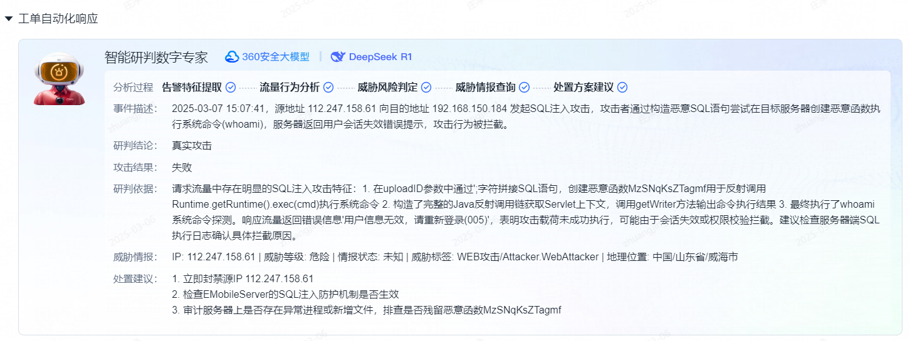

处置方案建议生成对应的服务知识。ITSS对服务知识的管理要求，实现知识生命周期的有序管理。对公司的运维服务有几方面提升:

知识及经验的积累

将存在于每个员工身上的有用的方法和技能征集上来。对于一些业务骨干和技术能手来说他们是不愿意将自己的知识技能传给其他员工的。通过服务知识的建设可以将他们的方法技能上传到企业的服务知识里，并且详细注明这些方法技能的作者，这样就能可以极大地增强这些骨干员工的荣誉感，并且通过知识系统，可以做到铁打的营盘，流水的兵。公司知识体系的构建，帮助公司获得高门槛和弹性竞争力，从而使得这些知识技能能够存在企业的服务知识里有助于在迅速复制。

新员工的培养

基于运维服务团队的人员流动比较大，长时间培训不现实等情况，运维人员都是从日常工作积累中成长起来的。服务知识是运维服务能力建设和提高的基石，不仅可以为新员工提供所需要的知识和技能，还提供互相交流和学习的平台。

知识和经验的传承

市场经济时代的到来，使得人才流动成为了常态。有的离职员工通过若干年在工作中的摸爬滚打，不仅掌握了这个岗位所应具备的能力，有的甚至自己有一套行之有效的技能和方法。他们离职后这些独特的技能和方法也会随之不复存在。如果将他们所掌握的技能和方法存入企业的服务知识中，即使人离开了企业，但是他所创造出的工作技能和方法依然可以继续为企业的经营生产服务，将员工离职给企业造成的损失降到最低。

建设公司的文化

运维服务业务目标和市场定位不同，培训投入的侧重点也大不相同。服务知识的有效利用可以帮助运维服务人员学到处理问题的技巧和方法，减少犯同样错误的可能。

同时通过知识的互动分享，可以让员工有更多的成就感；员工可以发布个人工作经验和总结，促使员工的互动和相互认同获得成长性。

有效提升工作效率

对服务台人员或者一线人员来说，建设服务知识的目的就是实用。当需要知识时，能够快速地查找，高效地应用。服务台人员接到客户的报障后，服务知识会自动分析提交事件的关键词，查找统计，分析最贴近的方案并推荐给支持人员，大大节省支持人员的时间，通过内置的服务知识，提升故障解决效率。另外，将问题的解决方案，发布成已知错误作为知识，就可以随时供事件处理查找和参考。

指标完成情况

经统计，2025年第一、二季度知识录入条数分别为56、48，达成了知识库指标要求。